第十章 热力学定律
在自然过程的庞大工厂里，熵的原理起着经理的作用，因为它规定整个企业的经营方式和方法；而能的原理仅仅充当了簿记员，平衡着贷方和借方。
——R．埃姆登
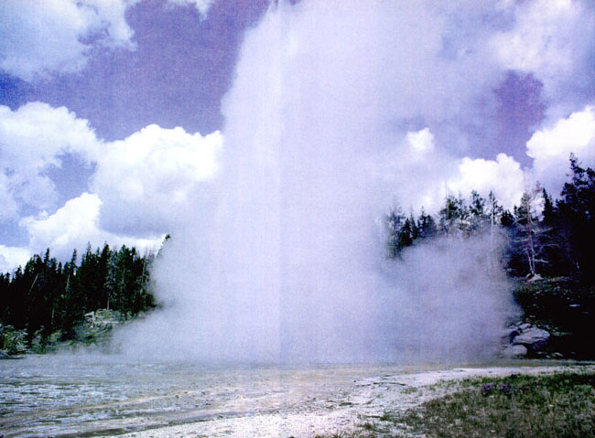
冷热变化是最早引起人们关注的自然现象之一。春夏秋冬，温暑凉寒，何时何处不与冷热相关？人类不但掌握了精确的测温控温方法，还可以人工产生高热和深冷，在高热和深冷的“世界”里不断发现新的科学奇迹。可以说，现代科技的每一项成功，不论是试管婴儿的诞生，还是探索原子世界的奥秘；不论是杂交水稻的培育，还是驾驶“神舟”飞船遨游太空，都离不开冷热的学问。有关冷热的科学知识——物理学中的热学，已成为当代科技中最活跃的领域之一。

第十章 1 功和内能

演示
在有机玻璃筒底放置少量易燃物，例如蓬松的棉花，迅速压下筒中的活塞，观察筒底物品的变化。
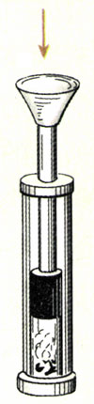
图10.1-1 压下活塞，观察筒底物品的变化。

焦耳的实验
从19世纪30年代起，人们逐渐认识到，为了使系统的热学状态发生变化，既可以向它传热，也可以对它做功。从1840年开始，英国物理学家焦耳进行了多种多样的实验，以求精确测定外界对系统做功和传热对于系统状态的影响，以及功与热量的相互关系。
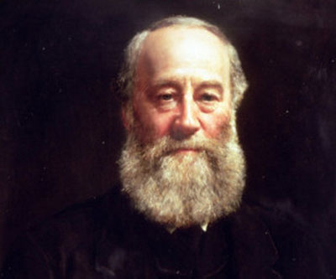
焦耳（James Prescott Joule，1818～1889），英国物理学家。起初研究电学和磁学。1840年12月在英国皇家学会上宣布了电流通过导体产生热量的定律，即焦耳定律。焦耳测量了热与机械功之间的当量关系——热功当量，为热力学第一定律和能量守恒定律的建立奠定了实验基础。焦耳与W．汤姆孙（即开尔文）合作，研究了气体自由膨胀降温的实验，他们的研究成果如今广泛应用在低温和气体液化方面。焦耳对蒸汽机的发展也做了不少有价值的工作，还第一次计算了气体分子的速度。
在焦耳的大量实验中，有两个最具有代表性。一个是让重物下落带动叶片搅拌容器中的水，引起水温上升。如图10.1-2，用绝热性能良好的材料制作容器，容器中安装着叶片组成的搅拌器。重物下落时带动叶片转动，搅拌容器中的水，水由于摩擦而温度上升。
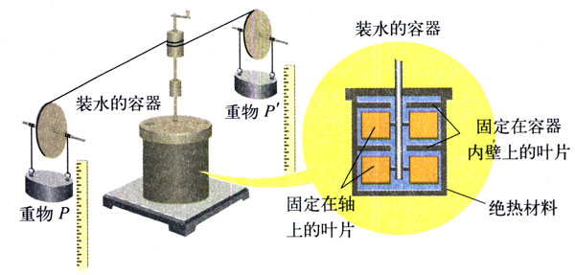
图10.1-2 焦耳热功当量实验的装置
在这个过程中，系统只由于外界对它做功而与外界交换能量，它不从外界吸热，也不向外界放热，这样的过程叫做绝热过程（adiabatic process）。
焦耳的多次实验测量表明，尽管各次悬挂重物的质量不同，下落的高度也不一样，但只要重力所做的功相同，容器内水温上升的数值都是相同的，即系统状态的变化是相同的。
焦耳的另一个有代表性的实验，是通过电流的热效应给水加热。如图10.1-3，正在降落的重物使发电机发电，电流通过浸在液体中的电阻丝，使液体温度上升。
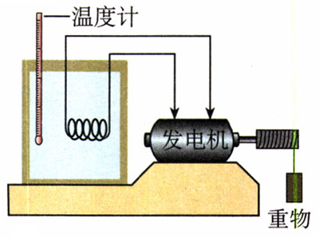
图10.1-3 重物使发电机发电，电流通过电阻使液体升温。
多次实验结果表明，对同一个系统，如果过程是绝热的，那么不管通过电阻丝的电流或大或小、通电时间或长或短，只要所做的电功相等，则系统温度上升的数值是相同的，即系统的状态变化相同。
焦耳的这些实验表明，在各种不同的绝热过程中，如果使系统从状态1变为状态2，所需外界做功的数量是相同的。也就是说，要使系统状态通过绝热过程发生变化，做功的数量只由过程始末两个状态1、2决定，而与做功的方式无关。

内能
在力学中，重力所做的功仅由物体的起点和终点两个位置决定，而与物体的运动路径无关。根据这一事实，人们认识到物体具有重力势能，物体在两位置间的重力势能之差，等于物体在这两位置间移动时重力所做的功。
与此类似，在热力学系统的绝热过程中，外界对系统所做的功仅由过程的始末两个状态决定，不依赖于做功的具体过程和方式。这就使我们认识到，任何一个热力学系统都必定存在一个只依赖于系统自身状态的物理量，这个物理量在两个状态间的差别与外界在绝热过程中对系统所做的功相联系。鉴于功是能量变化的量度，所以这个物理量必定是系统的一种能量，我们把它称为系统的内能（internal energy）。这样，当系统从状态1经过绝热过程达到状态2时，内能的增加量ΔU=U₂－U₁就等于外界对系统所做的功W，即
ΔU=W
在第七章中我们曾把系统中所有分子热运动的动能和分子间的相互作用势能的总和叫做系统的内能。而且已经认识到，当系统的状态改变时，例如温度、体积改变时，系统的内能也要改变，也就是说，系统的内能是由它的状态决定的。由此可见，第七章谈到的内能与这里的内能是一致的，前者为后者提供了微观解释。

做一做
如图10.1-4，透明塑料瓶内有一些水，水的上方有水蒸气。用带孔口塞住，向瓶内打气，当瓶塞跳出时，观察瓶内的变化。
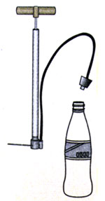
图10.1-4 观察瓶塞跳出时瓶内的变化
我们研究的是瓶塞跳出的过程，而研究的对象，即“系统”是什么？在瓶塞跳出的过程中，是外界在对系统做功还是系统在对外界做功？这个过程中有什么变化？你从什么现象推断出它的内能发生了变化？

问题与练习
1．分子动理论中是怎样引入系统内能概念的？本节是怎样引入系统内能概念的？为什么说它们是一致的？
2．举几个实例说明做功可以改变系统的内能。
3．在图10.1-2和图10.1-3所示焦耳的两个实验中，各是什么形式的能转化为系统的内能？
4．如果气体膨胀时与外界没有热交换，这样的膨胀叫做绝热膨胀。分别讨论气体在真空中和在大气中做绝热膨胀时是否做功。如果做功，所需的能量从何而来？

R．埃姆登（Robert Emden，1862～1940），德国物理学家，主要从事天体物理学的研究。
内熊又名热力学能。日常生活中说的热能也指内能，但热能不是规范的科学术语。

